Tuần:  Tiết: | Chương 6. Bài 2. TẦN SỐ. TẦN SỐ TƯƠNG ĐỐI
Môn học/Hoạt động giáo dục: Đại số; lớp: 9
Thời gian thực hiện: 04 tiết

I. Mục tiêu: Sau khi học xong bài này học sinh có khả năng:

1. Về kiến thức
- Thiết lập được bảng tần số, biểu đồ tần số; bảng tần số tương đối, biểu đồ tần số tương đối.
- Giải thích được ý nghĩa, vai trò của tần số tương đối trong thực tiễn.

2. Về năng lực
- Rèn luyện và phát triển năng lực toán học, đặc biệt là năng lực mô hình hóa toán học và năng lực giao tiếp toán học.
- Góp phần phát triển các năng lực chung như năng lực giao tiếp và hợp tác (qua việc thực hiện hoạt động nhóm,…), năng lực thuyết trình, báo cáo (khi trình bày kết quả của nhóm), năng lực tự chủ và tự học (khi đọc phần Tìm tòi – Khám phá, làm bài tập ở nhà),…

3. Về phẩm chất
- Bồi dưỡng ý thức học tập hứng thú và nghiêm túc; khả năng làm việc theo nhóm.
- Góp phần giúp HS rèn luyện và phát triển các phẩm chất tốt đẹp (yêu nước, nhân ái, chăm chỉ, trung thực, trách nhiệm):
+ Tích cực phát biểu, xây dựng bài và tham gia các hoạt động nhóm;
+ Có ý thức tích cực tìm tòi, sáng tạo trong học tập; phát huy điểm mạnh, khắc phục các điểm yếu của bản thân;
+ Thông qua việc giải các bài toán đếm trong thực tế (biết số cách có thể thực hiện một công việc), HS có ý thức rèn luyện tính kế hoạch, trách nhiệm và chủ động trong thực hiện công việc.

II. THIẾT BỊ DẠY HỌC VÀ HỌC LIỆU

- Giáo viên:
+ Giáo án, bảng phụ, máy chiếu (nếu có),…
+ Chuẩn bị dãy dữ liệu có nhiều giá trị giống nhau trong hoạt động 1.
- Học sinh:
+ SGK, vở ghi, dụng cụ học tập.
+ Ôn lại về bảng thống kê, biểu đồ cột đã được học trong chương trình Toán lớp 6. Đối với những HS đã được học cách vẽ biểu đồ bằng Excel thì ôn tập lại nội dung này.
+ HS chuẩn bị thước, bút để vẽ biểu đồ. Nếu được, có thể chuẩn bị bút màu để tô màu các cột khi vẽ biểu đồ cột.
III. TIẾN TRÌNH DẠY HỌC
1. Hoạt động 1: Mở đầu (5 phút)
a) Mục tiêu: Gợi động cơ, tạo tình huống xuất hiện trong thực tế để HS tiếp cận với bảng tần số.
b) Nội dung: HS đọc yêu cầu tình huống thực tế với mẫu dữ liệu có giá trị giống nhau, từ đó nảy sinh nhu cầu sử dụng bảng tần số để biểu diễn dãy dữ liệu thuận tiện hơn.
c) Sản phẩm: Câu trả lời của HS.
d) Tổ chức hoạt động: HS làm việc cá nhân, dưới sự hướng dẫn của
Hoạt động của GV VÀ HS | Dự kiến sản phẩm
* GV giao nhiệm vụ học tập:  - GV trình chiếu Bảng 16-sgk Tình huống mở đầu:  - HS: Đọc đề bài ở phần khởi động.  * HS thực hiện nhiệm vụ: HS hoạt động cá nhân.  * Báo cáo, thảo luận  - Gọi một HS trình bày.  - HS khác nhận xét, bổ sung.  * Kết luận, nhận định: GV nhận xét, bổ sung, chốt kiến thức.  - Đặt vấn đề: Với nhiều dãy dữ liệu, đặc biệt là dãy dữ liệu lớn, có nhiều giá trị giống nhau thì việc liệt kê tất cả các giá trị sẽ gây khó khăn trong việc trích xuất một số thông tin cần thiết. Do đó, ở bài học này, chúng ta sẽ tìm hiểu về một cách biểu diễn dãy dữ liệu có nhiều giá trị giống nhau thuận tiện hơn. | HS suy nghĩ về tình huống.  Bảng thống kê trên là loại bảng thống kê tần số
2. Hoạt động 2: Hình thành kiến thức (85 phút)
Hoạt động 2.1: Tần số. Bảng tần số. Biểu đồ tần số (40 phút)
a)Mục tiêu:
- HS hình thành khái niệm tần số và lập được bảng tần số của một mẫu dữ liệu.
- Biết vẽ biểu đồ tần số dạng đoạn thẳng hoặc cột
b)Nội dung: HS thu thập dữ liệu và đếm số lần xuất hiện của mỗi giá trị trong dãy dữ liệu thu được, từ đó nhận biết khái niệm tần số và lập được bảng tần số và vẽ biểu đồ tần số.
c)Sản phẩm: Lời giải cho các câu hỏi trong HĐ và bảng tần số, biểu đồ của của HS.
Tổ chức thực hiện: HS hoạt động cá nhân và nhóm, dưới sự hướng dẫn của GV.
d) Tổ chức thực hiện:
Hoạt động của GV VÀ HS | Dự kiến sản phẩm
- Tần số và bảng tần số:  * GV giao nhiệm vụ học tập: HS đọc và thực hiện HĐ Khám phá 1/16 SGK; nghiên cứu VD 1  * HS thực hiện nhiệm vụ  - HS hoạt động theo nhóm (2 bàn).  - Thảo luận và thực hiện các nhiệm vụ.  - Rút ra định nghĩa, các nhận xét, các chú ý.  - Trình bày lời giải các ví dụ minh họa định nghĩa, nhận xét, chú ý do GV yêu cầu.  * Báo cáo, thảo luận  - Đại diện các nhóm báo cáo kết quả.  - Các nhóm khác nhận xét, bổ sung.  * Kết luận, nhận định: GV nhận xét, bổ sung, chốt kiến thức. | - Tần số và bảng tần số:  HĐ Khám phá 1/16 SGK  Số nhân khẩu của mỗi hộ gia đình $(x)$ 4 5 6 7 8 Cộng  Tần số $(n)$ 8 21 24 4 3 $$N=60$$  *) Ghi nhớ: Số lần xuất hiện của một giá trị trong mẫu dữ liệu thống kê được gọi là tần số của giá trị đó.  *) Để lập bảng tần số ở dạng bảng ngang ta có thể làm như sau:  Bước 1. Xác định các giá trị khác nhau của mẫu dữ liệu và tìm tần số của mỗi giá trị đó  Bước 2. Lập bảng gồm 2 dòng và một số cột Theo thứ tự từ trên xuống dưới, ta lần lượt ghi: - Cột đầu tiên: Tên các giá trị $(x)$, Tần số $(n)$;  - Các cột tiếp theo lần lượt ghi giá trị và tần số của giá trị đó;  - Cột cuối cùng: Cộng, $N=…$  Chú ý: Bảng tần số ở dạng bảng dọc được lập bằng cách tương tự như trên.  Ví dụ 1: ( Tr. 17/sgk)
- Biểu đồ tần số:  * GV giao nhiệm vụ học tập: HS đọc và thực hiện HĐ Khám phá 2/18 SGK; nghiên cứu VD2 * HS thực hiện nhiệm vụ  - HS hoạt động theo nhóm HĐ2 (2 bàn).  - Thảo luận và thực hiện các nhiệm vụ.  - Rút ra định nghĩa, các nhận xét, các chú ý.  - Trình bày lời giải ví dụ 2 minh họa định nghĩa, nhận xét, chú ý do GV yêu cầu.  * Báo cáo, thảo luận  - Đại diện các nhóm báo cáo kết quả.  - Các nhóm khác nhận xét, bổ sung.  * Kết luận, nhận định: GV nhận xét, bổ sung, chốt kiến thức. | - Biểu đồ tần số:  HĐ Khám phá 2/18 SGK:  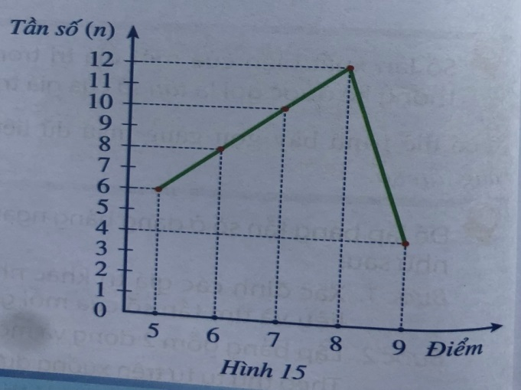  *) Người ta thường vẽ biểu đồ tần số ở dạng biểu đồ cột hoặc biểu đồ đoạn thẳng và có thể thực hiện các bước như sau:  Bước 1. Lập bảng tần số của mẫu số liệu thống kê đó  Bước 2. Vẽ biểu đồ cột hoặc biểu đồ đoạn thẳng biểu diễn số liệu thống kê trong bảng tần số nhận được ở Bước 1.  Ví dụ 2: (tr. 18-sgk)  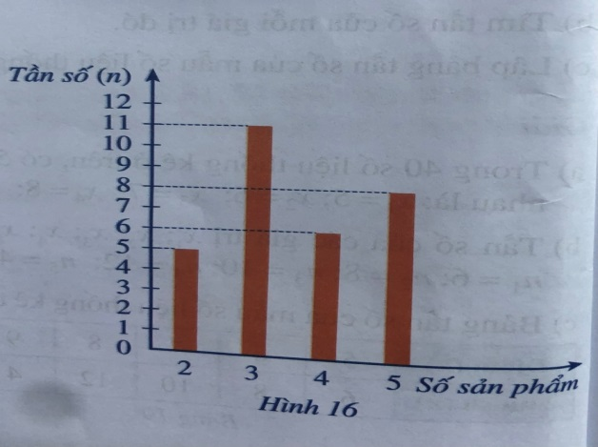  Lưu ý: Ta có thể vẽ:  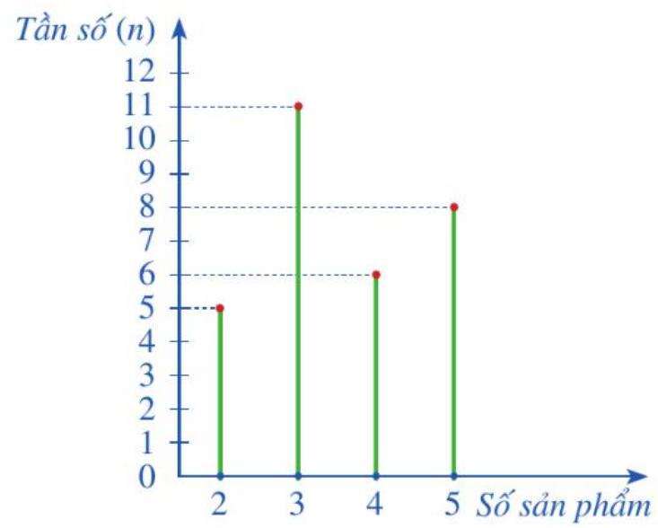
Hoạt động 2.2: Tần số tương đối. Bảng tần số tương đối. Biểu đồ tần số tương đối (45 phút)
Hoạt động 2.2.1 Tần số tương đối và bảng tần số tương đối (20’)
a) Mục tiêu: Thông qua việc tổ chức hoạt động 3, HS rút ra khái niệm tần số tương đối và cách lập bảng tần số tương đối.
b) Nội dung: HS thực hiện HĐ3 để rút ra khái niệm tần số tương đối.
c) Sản phẩm: Lời giải của các câu hỏi trong hoạt động và ví dụ 3.
d) Tổ chức thực hiện: HS hoạt động cá nhân, dưới sự hướng dẫn của GV.

Hoạt động của GV VÀ HS | Dự kiến sản phẩm
* GV giao nhiệm vụ học tập: Yêu cầu HS làm việc cá nhân HĐ3; nghiên cứu VD3 ;  * HS thực hiện nhiệm vụ: HS làm việc cá nhân HĐ3 sau đó lên bảng tính tỉ số %  * Báo cáo, thảo luận  - Gọi một vài HS thực hiện HĐ3; ví dụ 3.  - HS khác nhận xét, bổ sung.  * Kết luận, nhận định: GV nhận xét, bổ sung, chốt kiến thức. | HĐ3 : Tr.19/sgk  *Tần số tương đối $f_{i}$ của giá trị $x_{i}$ là tỉ số giữa tần số $n_{i}$ của giá trị đó và số lượng $N$ các dữ liệu trong mẫu dữ liệu thống kê: $f_{i}=\frac{n_{i}}{N}$.  Ta thường viết tần số tương đối dưới dạng phần trăm.  Ta có thể trình bày gọn gàng mẫu dữ liệu thống kê trong bảng tần số tương đối của mẫu dữ liệu thống kê đó.  Để lập bảng tần số tương đối ở dạng bảng ngang, ta có thể làm như sau:  Bước 1. Xác định các giá trị khác nhau của mẫu dữ liệu và tìm tần số tương đối của mỗi giá trị đó  Bước 2. Lập bảng gồm 2 dòng và một số cột  Theo thứ tự từ trên xuống dưới, ta lần lượt ghi:  - Cột đầu tiên: Tên các giá trị (x), Tần số tương đối (%);  - Các cột tiếp theo lần lượt ghi giá trị và tần số tương đối của giá trị đó; - Cột cuối cùng: Cộng, 100.  Chú ý: Bảng tần số tương đối ở dạng bảng dọc được lập bằng cách tương tự như trên.  Ví dụ 3 ( xem sgk)
Hoạt động 2.2.2 : Biểu đồ tần số tương đối ở dạng biểu đồ cột hoặc biểu đồ hình quạt tròn (25 phút)
a) Mục tiêu: Thông qua việc tổ chức hoạt động 4, HS biết vẽ Biểu đồ tần số tương đối ở dạng biểu đồ cột hoặc biểu đồ hình quạt tròn
b) Nội dung: HS thực hiện cá nhân HĐ4, nghiên cứu VD 4, và Luyện tập – vận dụng 4
c) Sản phẩm: Lời giải của các câu hỏi trong hoạt động 4 và ví dụ 4; Luyện tập – vận dụng 4
d) Tổ chức thực hiện: HS hoạt động cá nhân dưới sự hướng dẫn của GV.
Hoạt động của GV VÀ HS | Dự kiến sản phẩm
* GV giao nhiệm vụ học tập: Yêu cầu HS làm việc cá nhân HĐ4; nghiên cứu VD4 ; HĐ nhóm bài LT_VD4  * HS thực hiện nhiệm vụ: HS làm việc cá nhân HĐ3 sau đó lên bảng tính tỉ số %  * Báo cáo, thảo luận  - Gọi một vài HS thực hiện HĐ4; ví dụ 4; LT_VD4  - HS khác nhận xét, bổ sung.  * Kết luận, nhận định: GV nhận xét, bổ sung, chốt kiến thức. | 3. Căn thức bậc hai  * HĐ khám phá 4/21/SGK  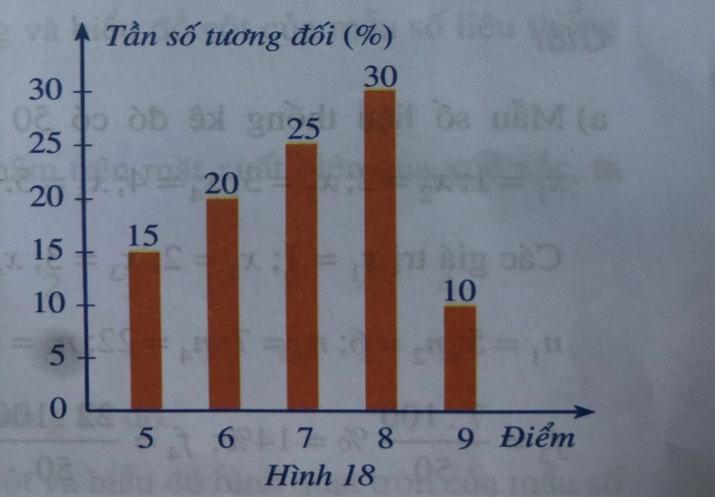  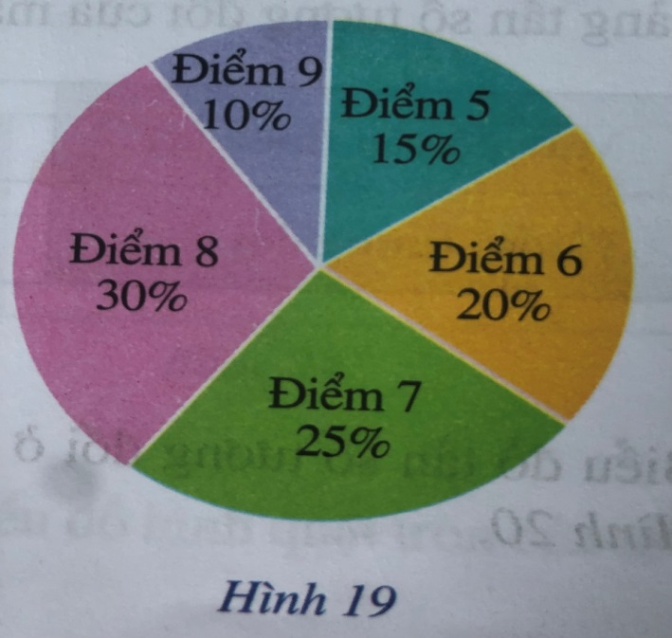  Nhận xét  - Biểu đồ cột ở Hình 18 gọi là biểu đồ tần số tương đối ở dạng biểu đồ cột của mẫu số liệu thống kê đã cho.  - Biểu đồ hình quạt tròn ở Hình 17 gọi là biểu đồ tần số tương đối ở dạng biểu đồ hình quạt tròn của mẫu số liệu thống kê đã cho.  *) Để vẽ biểu đồ tần số tương đối ở dạng biểu đồ cột của một mẫu dữ liệu thống kê, ta có thể thực hiện các bước sau:  Bước 1. Lập bảng tần số tương đối của mẫu dữ liệu thống kê đó  Bước 2. Vẽ biểu đồ cột biểu diễn số liệu thống kê trong bảng tần số tương đối nhận được ở Bước 1 .  - Biểu đồ hình quạt tròn ở Hình 17 gọi là biểu đồ tần số tương đối ở dạng biểu đồ hình quạt tròn của mẫu số liệu thống kê đã cho.  *) Để vẽ biểu đồ tần số tương đối ở dạng biểu đồ hình quạt tròn của một mẫu dữ liệu thống kê, ta có thể thực hiện các bước sau:  Bước 1. Lập bảng tần số tương đối của mẫu dữ liệu thống kê đó  Bước 2. Vẽ biểu đồ hình quạt tròn biểu diễn số liệu thống kê trong bảng tần số tương đối nhận được ở Bước 1.  Ví dụ 4( sgk)
3. Hoạt động 3: Luyện tập (45 phút)
Mục tiêu: Củng cố kĩ năng lập bảng tần số; bảng tần số tương đối; kĩ năng vẽ biểu đồ tần số; tần số tương đối
Nội dung: HS thực hiện bài luyện tập 1,2,3,4.
Sản phẩm: Lời giải của Luyện tập 1.
Tổ chức thực hiện: HS hoạt động cá nhân, dưới sự hướng dẫn của GV.
Hoạt động của GV VÀ HS | Dự kiến sản phẩm
* GV giao nhiệm vụ học tập 1: HS đọc và thực hiện các bài LT-VD 1, 2, 3, 4 SGK.  * HS thực hiện nhiệm vụ:  - HS hoạt động theo nhóm (chia lớp thành 4 nhóm).  - Thảo luận và thực hiện các nhiệm vụ.  * Báo cáo, thảo luận:  - Đại diện các nhóm báo cáo kết quả, mỗi nhóm trình bày một thực hành.  - Các nhóm khác nhận xét, bổ sung.  * Kết luận, nhận định: GV nhận xét, bổ sung, chốt kiến thức. | Luyện tập – Vận dụng 1: ( Tr. 17/sgk)  Thâm niên công tác ( năm) (x) Tần số (n)  1 1  2 3  3 2  4 7  5 5  6 1  7 5  8 5  9 2  10 1  14 1  Cộng N = 33  Luyện tập – Vận dụng 2: (tr. 19/sgk)  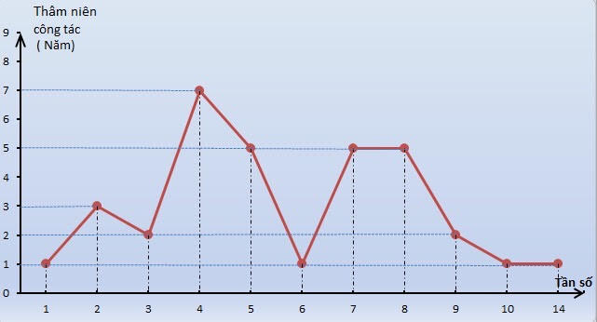  Luyện tập – Vận dụng 3(tr.20/sgk)  Ta có  - Bảng tần số tương đối:  Số nhân khẩu của mỗi hộ gia đình (x) 4 5 6 7 8 Cộng  Tần số tương đối (%) 13,33 35 40 6,67 5 100  Luyện tập – vận dụng 4 :  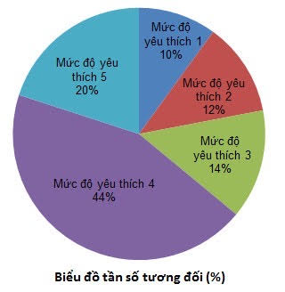
4. Hoạt động 4: Vận dụng (45 phút)
a) Mục tiêu: Giải được các bài toán gắn với thực tiễn đơn giản
b) Nội dung: Các bài tập 1,2 tr. 23/ sgk
c) Sản phẩm: Kết quả Các bài tập 1,2 tr. 23/ sgk
d) Tổ chức thực hiện:
Hoạt động của GV VÀ HS | Dự kiến sản phẩm
* GV giao nhiệm vụ học tập  - GV yêu cầu học sinh lần lượt hoạt động nhóm Các bài tập 1,2 tr. 23/ sgk  * HS thực hiện nhiệm vụ  - Học sinh suy nghĩ và làm việc theo nhóm mỗi bài 7 phút để thực hiện nhiệm vụ  * Báo cáo, thảo luận  - GV gọi đại diện các nhóm trình bày  - Các nhóm hs còn lại lắng nghe và bổ sung  * Kết luận, nhận định  - GV chính xác hóa các kết quả và nhận xét mức độ hoàn thành của HS. | Bài tập 1: (tr. 23/ sgk)  Điểm (x) 7 8 9 10 Cộng  Tần số (n) 8 14 15 9 N = 46  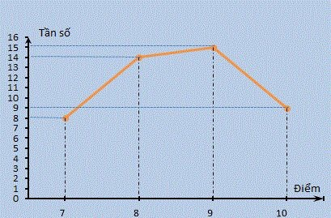  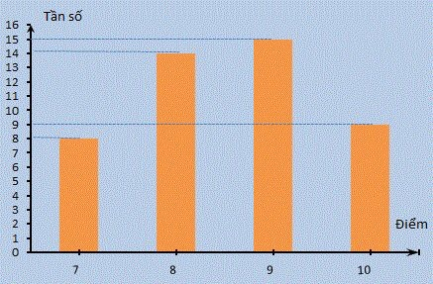
Bài tập 2: (tr. 23/ sgk)
Số chấm(x) | 1 | 2 | 3 | 4 | 5 | 6 | Cộng
Tần số (n) | 4 | 8 | 4 | 8 | 4 | 4 | N = 40
Tần số tương đối (%) | 12,5 | 25 | 12,5 | 25 | 12,5 | 12,5 | 100

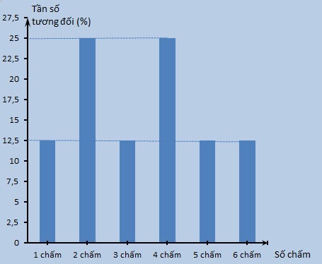

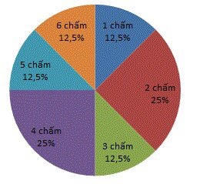
** Hướng dẫn tự học ở nhà :
- Học thuộc và ghi nhớ: Cách lập bảng tần số, bảng tần số tương đối;Vẽ thành thạo các loại biểu đồ tần số; tần số tương đối
- Làm bài tập 3/ SGK/ trang 23
- Chuẩn bị bài 3 “ Tần số ghép nhóm. Tần số tương đối ghép nhóm”

